МКОУ «Сулевкентская СОШ им. С.А.Абдуллаева»

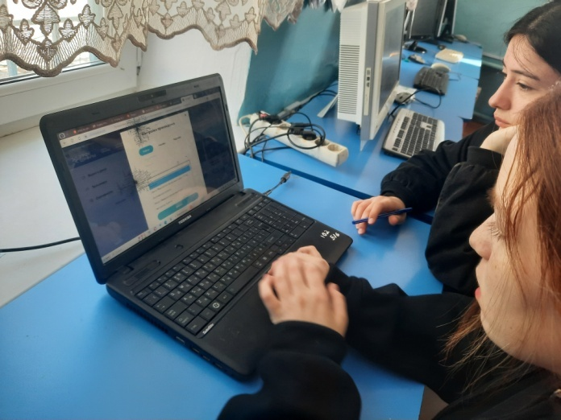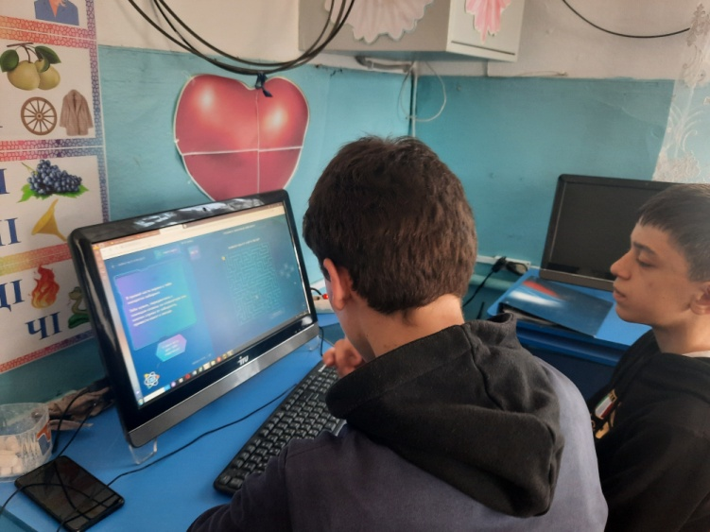

Выполнила учитель информатики
Рабаданова Хадижат Магомедрасуловна

16.04.2023-2024уч. г.

УРОК ЦИФРЫ —

всероссийский образовательный проект в сфере цифровой экономики

с 19 марта по 30 апреля 2024 г. в Сулевкентской средней общеобразовательной школе был проведен уроке по теме «Безопасное поведение в сети Интернет» с использованием контента просветительского проекта «Цифровой ликбез», по теме «Путешествие в микровселенную: квантовые вычисления и медицина будущего» в рамках всероссийского образовательного проекта «Урок Цифры»
В проекте участвовали учащиеся 1-11 классов, который направлен на развитие ключевых компетенций цифровой экономики у школьников, а также их раннюю профориентацию в сфере информационных технологий. Целью урока была — сформировать представление обучающегося о применении квантовых вычислений в современной медицине, новых специальностях в области квантовых технологий, в том числе в биомедицине и смежных областях науки, и возможностях получения соответствующих профессий в российских вузах.

